今日动态
2.13 星期一 阴 班级人数：25人 今日实到：24人。
今天黄英豪小朋友带来了鸡蛋仔和山楂棒分享给小朋友们，我们为他乐于分享的意识点赞！
姓名 | 情绪  （良好★、一般●） | 区域活动  （主动“√”，不主动“✕”） | 进餐  （全部★、没吃完●） | 午睡  （睡着★、没睡●）
杨子宸 | ★ | √ | ★ | ★
黄英豪 | ★ | √ | ★ | ★
薛远憬 | ★ | √ | ★ | ★
蔡承轩 | ●（晨间入园） | √ | ★ | ★
梅语辰 | ★ | √ | ★ | ★
于一鸣 | ★ | √ | ★ | ★
姜怀逸 | ★ | √ | ★ | ★
姜怀兴 | ★ | √ | ★ | ★
肖铭轩 | ★ | √ | ★ | ★
周成旭 | ★ | √ | ★ | ★
顾书言 | ★ | √ | ★ | ●
许烁 | ★ | √ | ★ | ★
张嘉辰 | ★ | ✕（晚） | ★ | ★
史芯宁 | ★ | √ | ★ | ★
高语晴 | ★ | √ | ★ | ★
吕卓彤 | ★ | √ | ★ | ★
刘若熙 | ★ | √ | ★ | ★
丁趙妍 | ●（晨间入园） | √ | ★ | ★
朱宸钰 | ★ | √ | ★ | ★
龚昕苒 | ★ | √ | ★ | ★
李诗雨 | ★ | √ | ★ | ★
杨静宸 | ★ | √ | ★ | ★
赵静姝 | 请假 | 请假 | 请假 | 请假
唐文津 | ★ | √ | ★ | ★
雷嘉怡 | ★ | ✕（晚） | ★ | ★
一日生活活动篇 
今日午餐食谱：鱼香肉丝，上汤娃娃菜，香菜银鱼羹。
区域活动篇
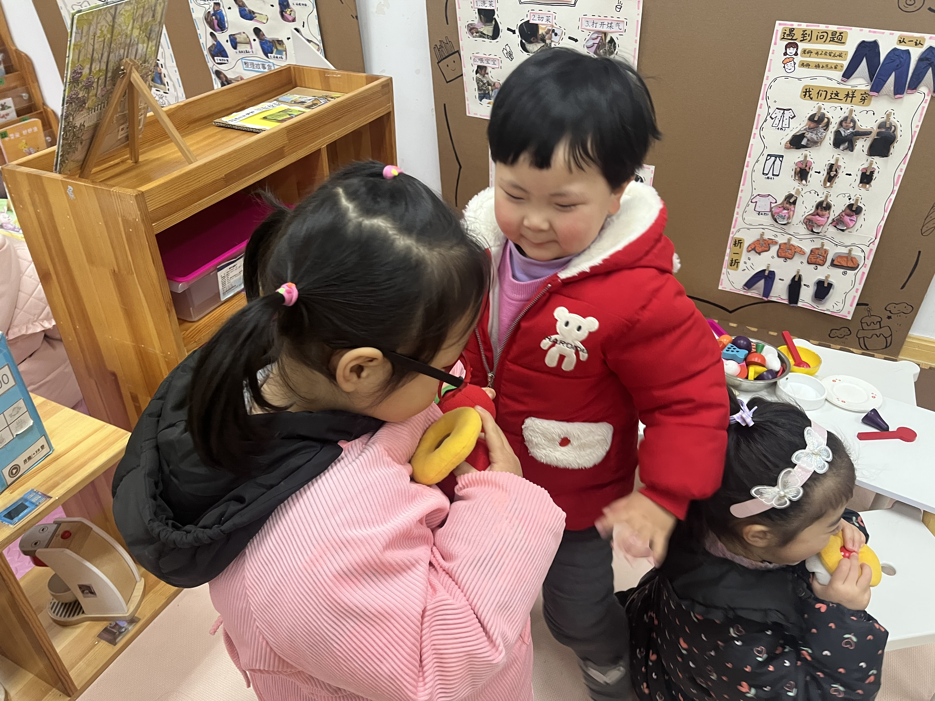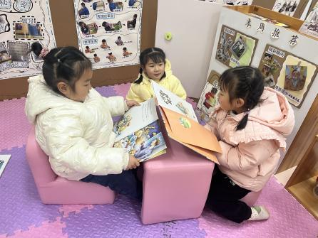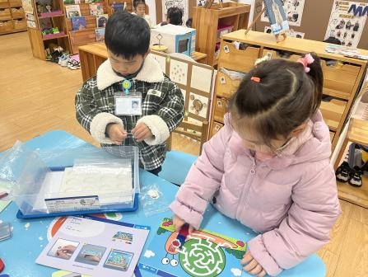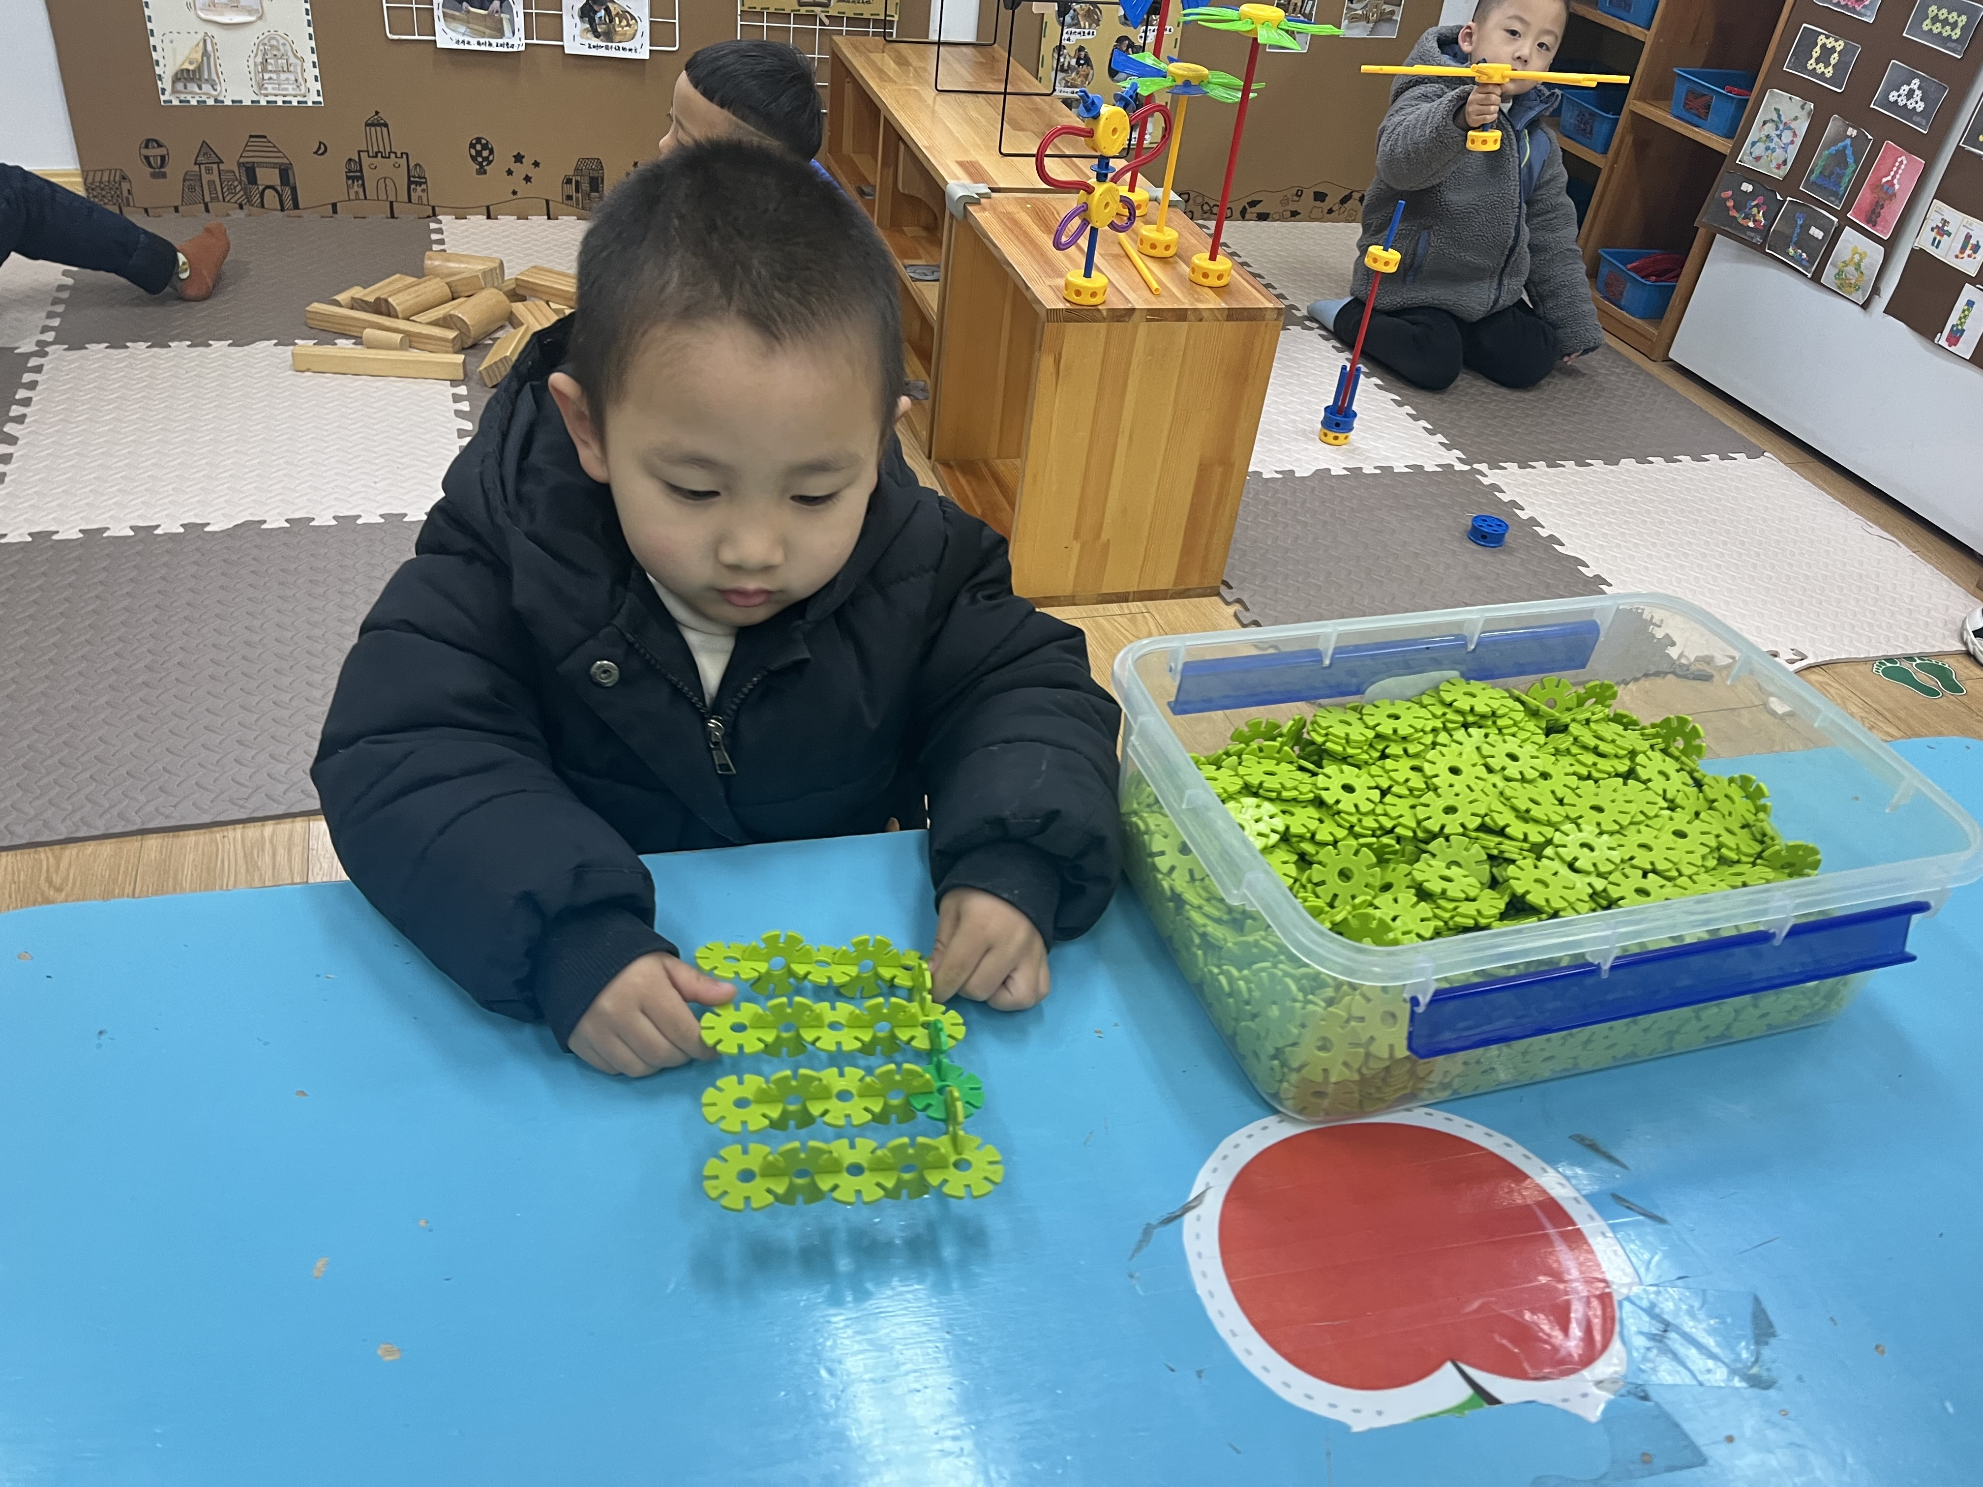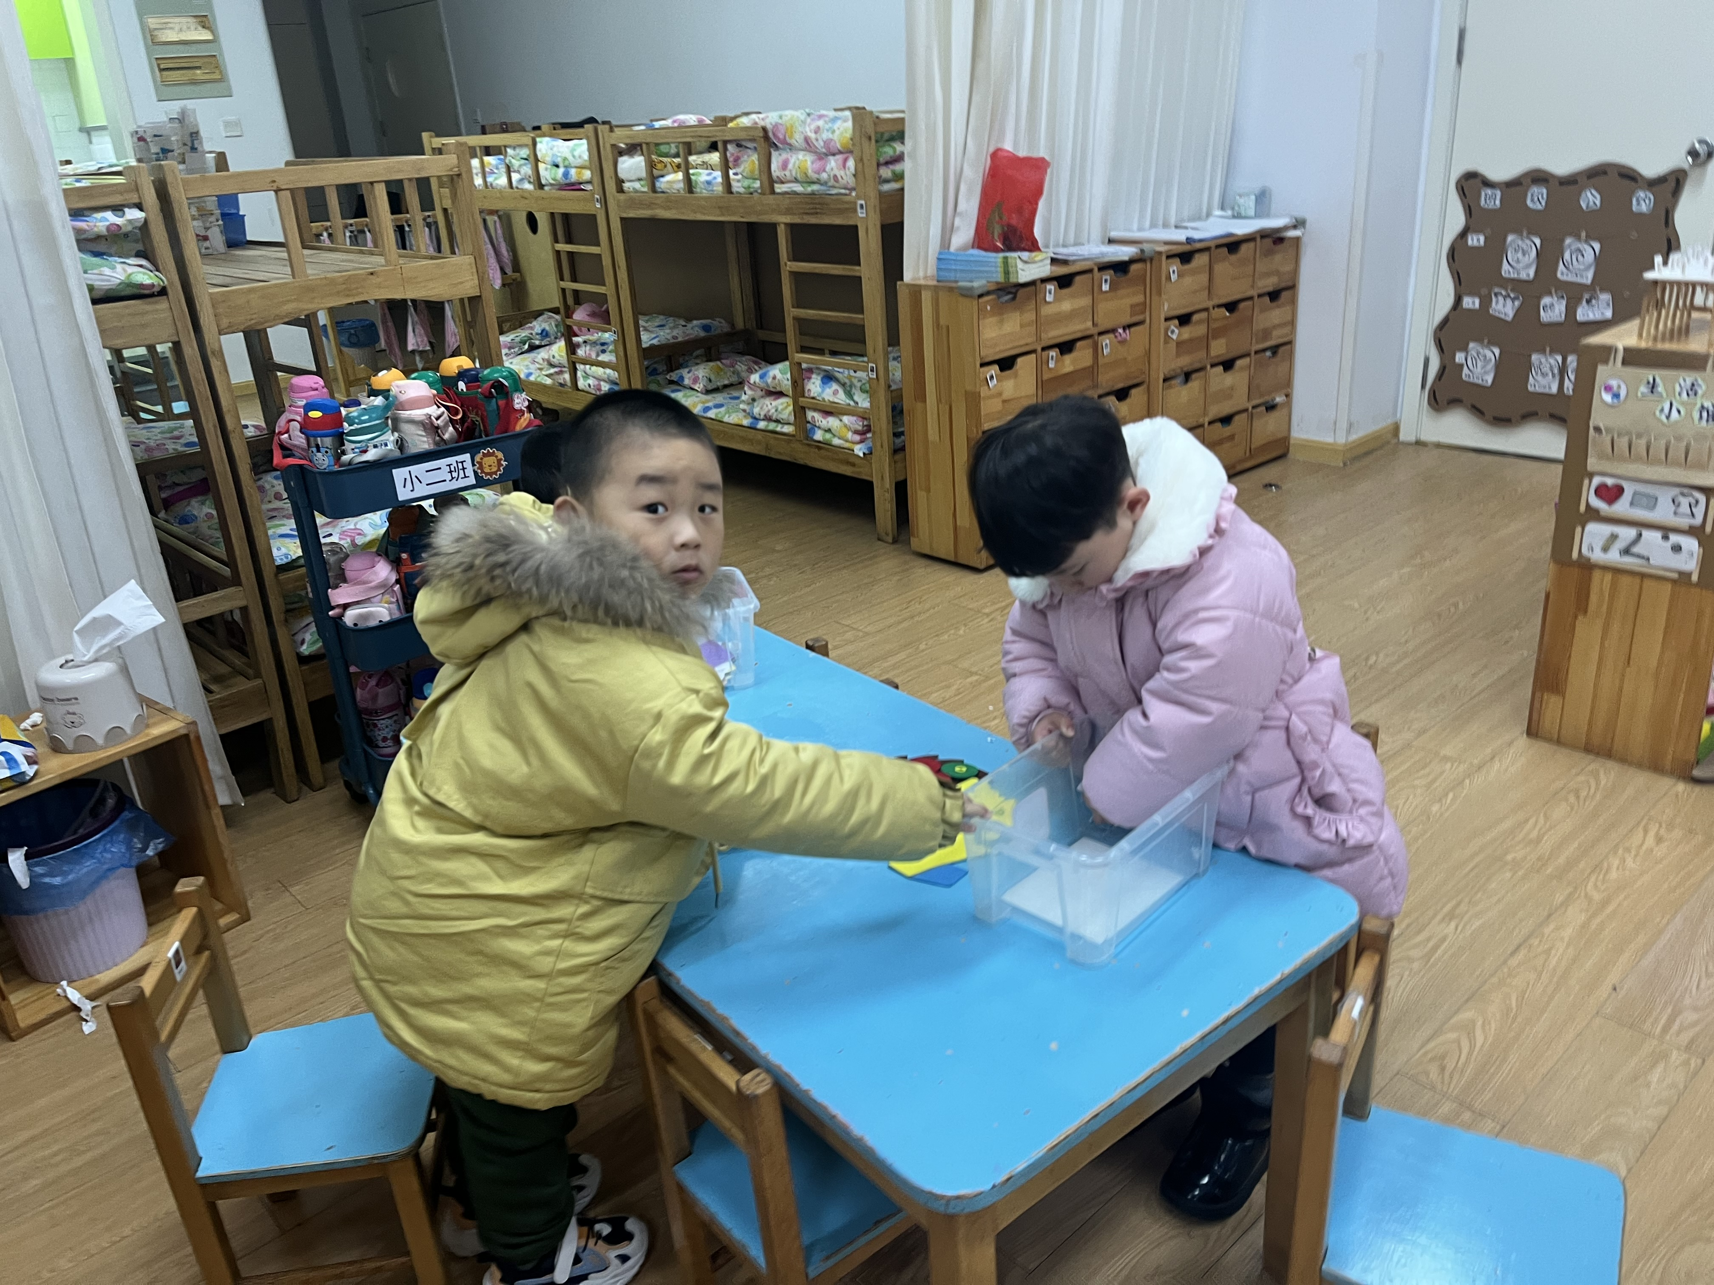
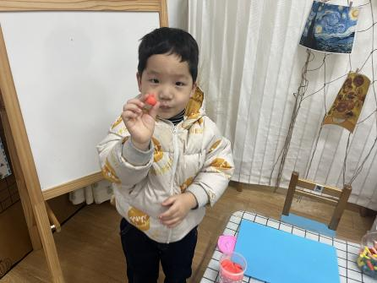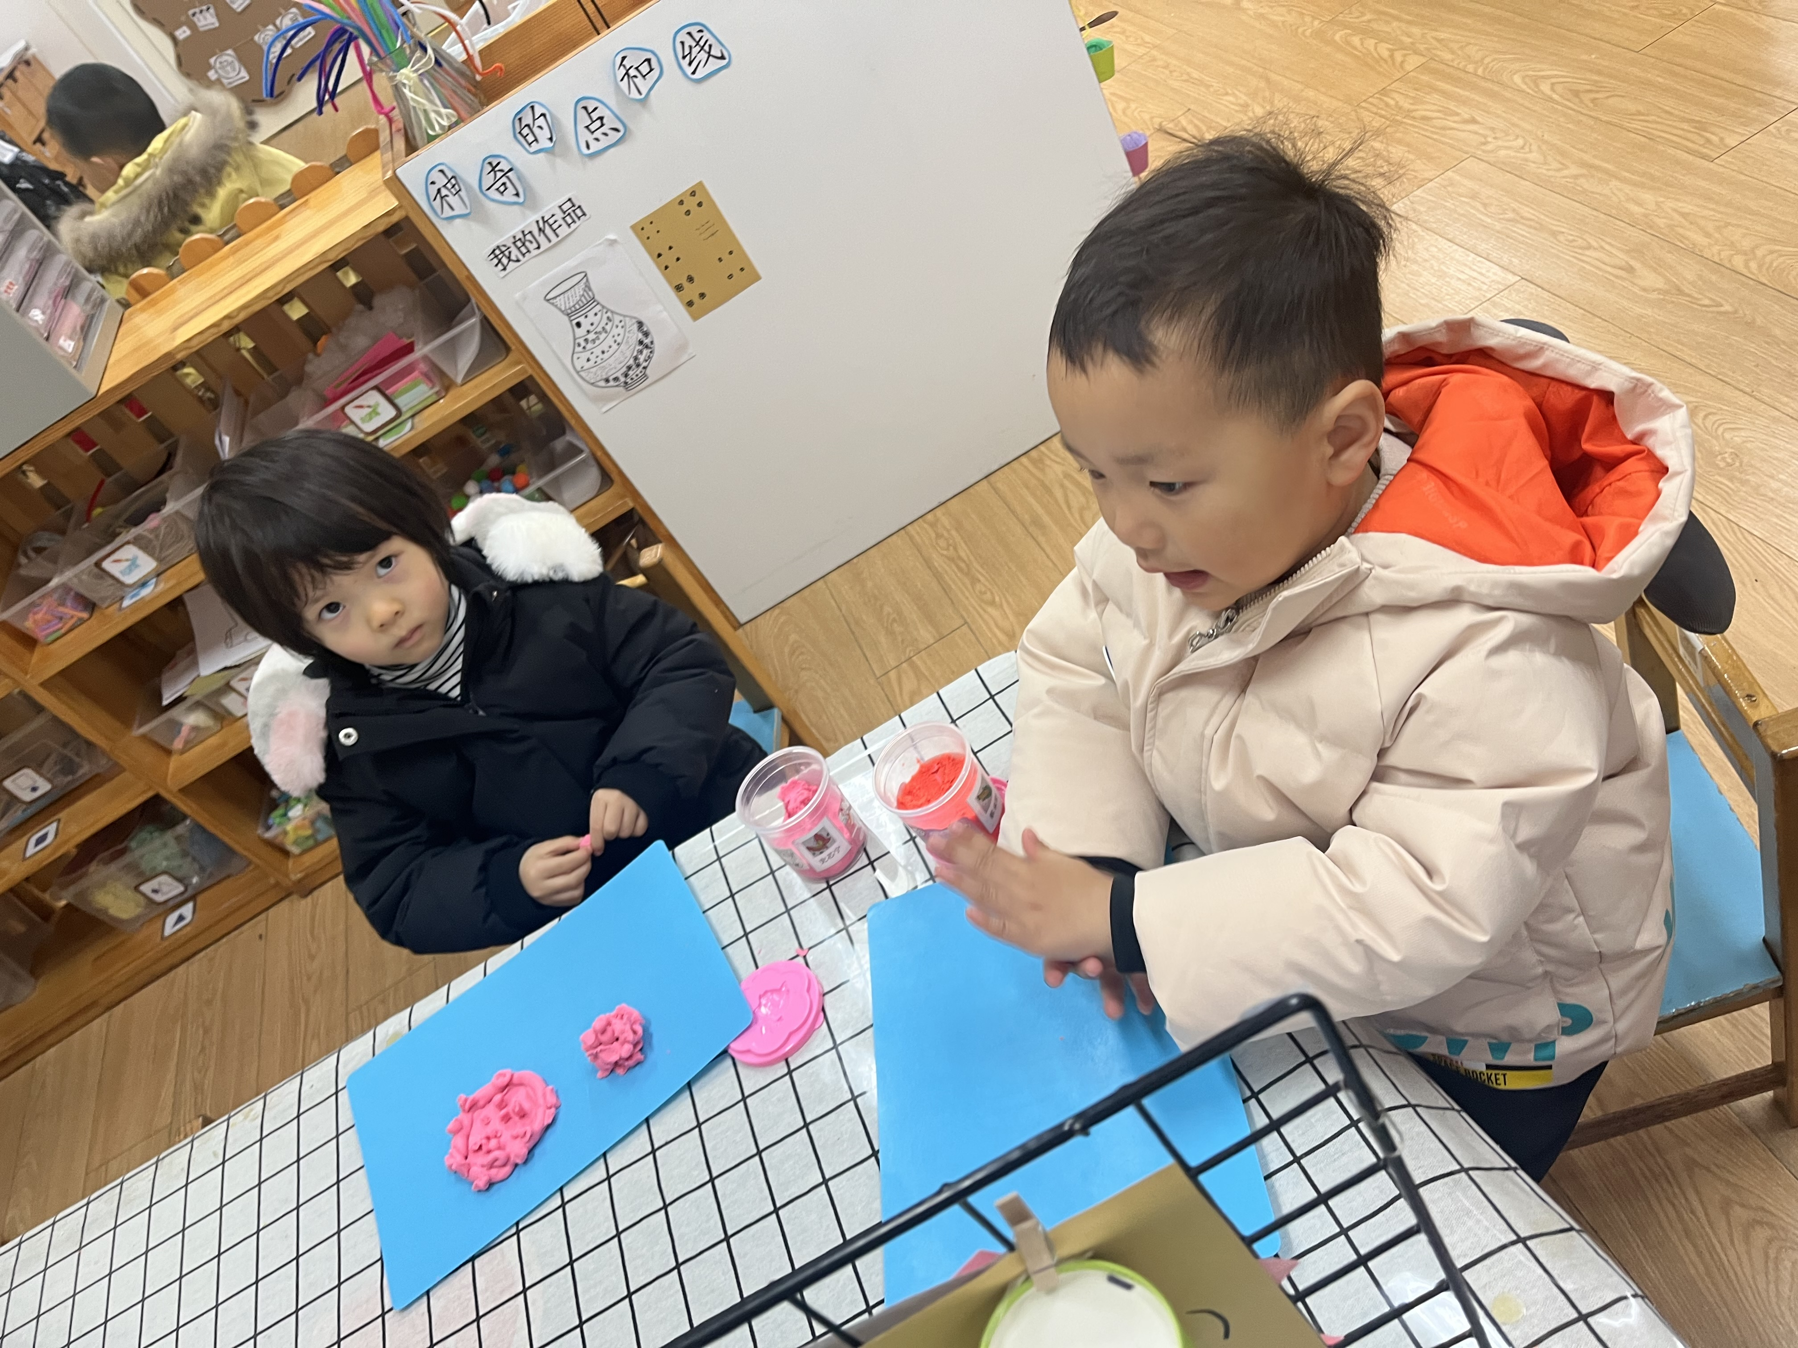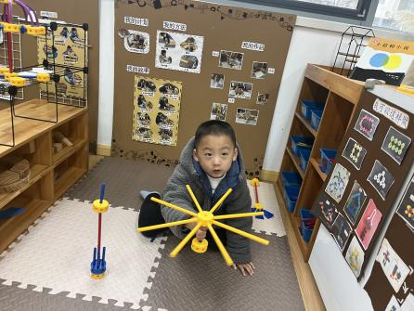
晨间区域游戏活动中，唐文津、杨静宸、刘若熙小朋友选择了娃娃家一起照顾娃娃。
吕卓彤、李诗雨、朱宸钰小朋友选择在图书区看书。
丁趙妍、于一鸣、黄英豪小朋友选择了科探区《磁铁的秘密》小游戏。
薛远憬小朋友选择了建构区的桌面建构，杨子宸、周成旭小朋友选择了地面建构，梅语辰、许烁小朋友选择了万能工匠。
肖铭轩、顾书言、龚昕苒选择了生活区锻炼自理能力。
姜怀逸、姜怀兴、蔡承轩、史芯宁、高语晴选择了美工区玩橡皮泥。
这些小朋友能够主动积极地选择并参与区域晨间游戏。真棒！希望每天晚来的小朋友能够早一点来园和我们一起游戏哦！

集体活动篇
科学：鸡宝宝的家
今天上午，我们进行了科学活动：鸡宝宝的家。这是一节知识类分享科学活动。鸡是人类饲养最普遍的家禽。家鸡种类较多，且又公母之分，大小形色都不相同，如：公鸡有鸡冠、羽毛颜色艳丽。公鸡能报晓。母鸡鸡冠较小，颜色多为黄色、褐色等。母鸡会下蛋。它们的叫声也不同，比较容易区分和辨别。本次活动主要通过引导孩子通过对比观察更明确地了解小鸡一家的特征。

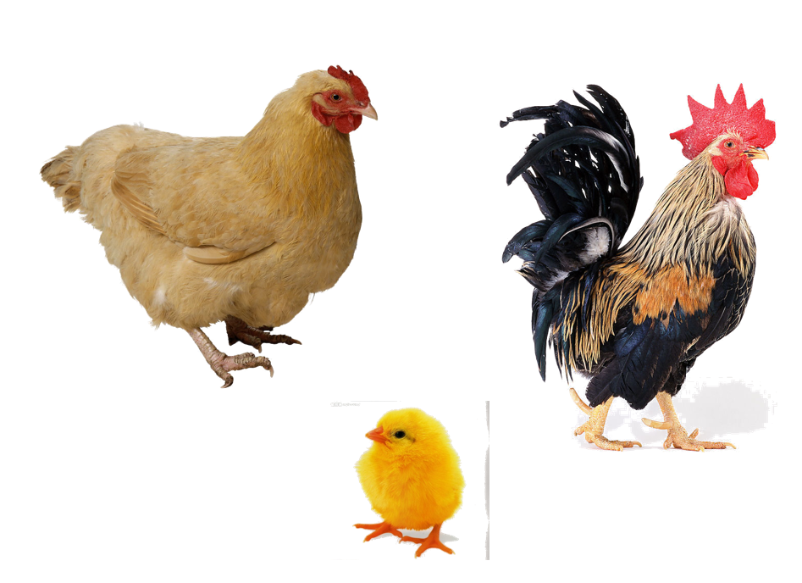

活动中，黄英豪、蔡承轩、梅语辰、姜怀逸、姜怀兴、许烁、史芯宁、高语晴、吕卓彤、刘若熙、丁趙妍、朱宸钰、李诗雨、杨静宸、唐文津、雷嘉怡、张嘉辰能够积极地用简单的语言表达自己的发现。真棒！
大家回家后可以帮助幼儿再巩固一下今天学到的本领哦！

户外活动篇
由于天气原因，户外的材料器械上还湿漉漉的，所以今天下午我们玩了室内大型万能工匠玩具，以锻炼小朋友们的钻爬能力。小朋友们的表现怎么样呢！快来看看吧！
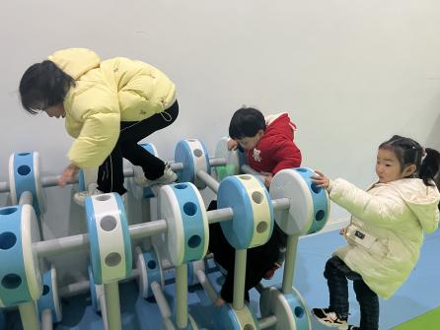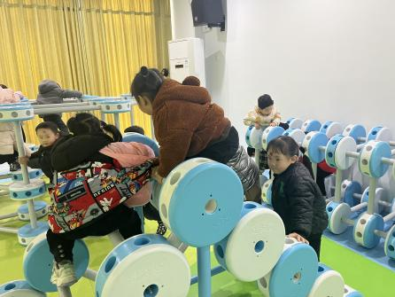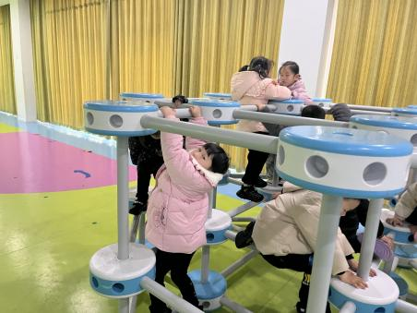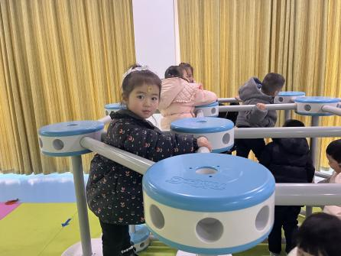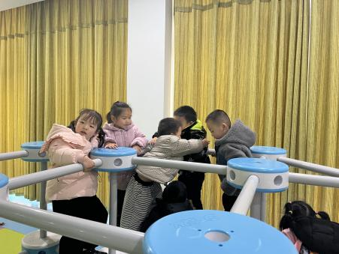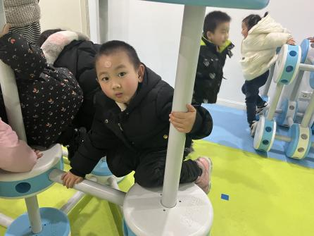
更多照片请看QQ群相册哦！

家园配合
各位家长好！
《快乐家园》还没带过来的小朋友记得带来哦~

执笔人：王婳

